Stručné zopakování:

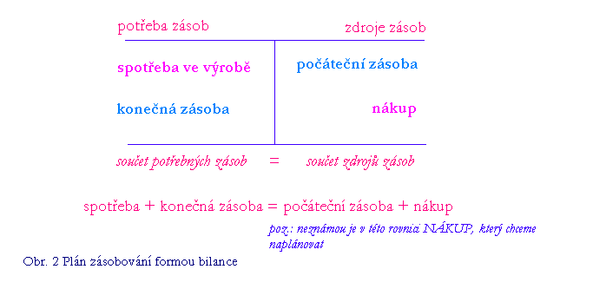V nákupu potřebujeme umět plánovat, proto vytváříme jednoduchý plán formou bilance:

Můžeme řešit tabulkou, nebo výše uvedenou rovnicí.

* **V zásobách si potřebujeme uvědomit jednotlivé složky – zkuste si ve skupinkách načrtnout průběh zásob podle těchto složek.**

Zásoba celková je součtem běžné zásoby, zásoby pojistné, technické atd.

**Zc = Zb + Z p + Zt +…**

**Základní propočty:**

průměrná běžná zásoba , kterou v případě rovnoměrné spotřeby vypočítáme ze vztahu:

|  |  |  |
| --- | --- | --- |
|  |  |  |

kde *D* je velikost dodávky v naturálních jednotkách

**D = Poptávka-potřeba / počet dodávek (cyklů)**

**Časové vymezení potřeby zásob:**

**Časová norma zásob** *CNZ* je udávána ve dnech a vyjadřuje dobu, kterou je v průměru držená zásoba schopna z hlediska spotřeby pokrýt. Je dána vztahem

|  |  |  |
| --- | --- | --- |
|  |  |  |

kde

*td* … délka dodávkového cyklu materiálu [dny],

*tt* … doba, po kterou je držena technická zásoba materiálu [dny],

*tp* … doba, kterou pokryje pojistná zásoba materiálu [dny].

**Norma zásob (**NZ) udává průměrný stav zásob v naturálních jednotách. Je dána vztahem:

|  |  |  |
| --- | --- | --- |
|  |  |  |

kde

  … denní spotřeba [ks, l, kg, …].

**Normativ zásob** udává průměrný stav zásob ve finančních jednotkách. Je tedy dán vztahem:

|  |  |  |
| --- | --- | --- |
|  |  |  |

kde

… cena za jednotku zásob [Kč].

**Optimalizace nákladů na zásoby**

Náklady na jednu dodávku:

|  |  |  |
| --- | --- | --- |
|  |  |  |

kde

… jednotkové skladovací náklady za rok, (ns)  
 … pořizovací náklady jedné dodávky, (nd)  
 … velikost jedné dodávky,  
 … roční poptávka (ročních výše dodávek),  
… průměrná velikost zásoby,  
 … počet dodávkových cyklů.

**Optimální velikost dodávky:**

**Minimalizace nákladů v Kč:**

**Příklad 1**

Podnik může v příštím roce (2023) vyrobit a prodat 15 000 kusů šamotových cihel. Na 1 cihlu se spotřebuje 4 kg štěrkopísku; cena štěrkopísku včetně dopravy je 93 Kč/t. Zásoba suroviny ke dni sestavování bilance (15.8.2022) je 3 000 kg, předpokládaná spotřeba do konce roku je 8 500 kg a podnik očekává ještě v tomto roce dodávky suroviny (nákup) ve výši 9 500 kg. Nutná zásoba suroviny ke konci příštího roku se předpokládá ve výši 2 500 kg.

Úkoly:

1. Vypočtěte plánovanou spotřebu surovin pro příští rok v Kč.

b) Určete celkovou výši nákupu štěrkopísku v kg v příštím roce na základě sestavení bilanční rovnice/plánu nákupu.

|  |  |  |  |
| --- | --- | --- | --- |
|  |  |  |  |
|  |  |  |  |
|  |  |  |  |
|  |  |  |  |

**Příklad 2**

Máme podnik pracující s dřevěnými deskami, dodávaných v m2. Roční poptávka a zároveň spotřeba desek je 3 648 m2. Dodávka se uskutečňuje v pravidelných intervalech 2x měsíčně. Firma má i jiné zásoby jako je pojistná zásoba, která vystačí na 3 týdny a technickou zásobu na jeden týden. Počítejte s tím, že materiál je do výroby odebírán rovnoměrně a při plánování pracujeme s průměrným rokem (360 dní).

1. Jaká je velikost jedné dodávky?
2. Na kolik dní celá zásoba, včetně všech složek podniku vydrží?
3. Jaký je průměrný stav zásoby (norma zásob) v podniku a kolik váže financí (normativ), když jeden m2 bukového dřeva stojí podnik 430 Kč/ m2
4. Daný diagram nakreslete.

**Příklad 3**

Mlékárna předpokládá měsíční spotřebu (30 dní) mléka ve výši 750 000 litrů (spotřeba materiálu = nákup materiálu). Nákupní cena mléka je stanovena na 8,83 Kč/ litr. Dostali jste níže uvedenou nabídku na odběr mléka od tří farmářů. Skladování mléka v lednicích, díky růstu energií stojí mlékárnu v průměru 1 500 Kč /10 000 litrů/měsíc. Zaokrouhlujte na celé cisterny.

|  |  |  |  |  |
| --- | --- | --- | --- | --- |
| Nabídka | Počet dodávek | Objem 1 cisterny | Účtovaná cena za dovoz cisterny za 1 km | Účtovaná vzdálenost mlékárně za 1 cisternu |
| Farmář 1 | 12 | 20 000 litrů | 24 | 7 km |
| Farmář 2 | 20 | 18 000 litrů | 27 | 5 km |
| Farmář 3 | 30 | 16 000 litrů | 30 | 2 km |

1. Vyhodnoťte výhodnost nabídek z hlediska celkových nákladů na dodávky a skladování.

|  |  |  |  |
| --- | --- | --- | --- |
| Propočet nákladů/Nabídka | Farmář 1 | Farmář 2 | Farmář 3 |
|  |  |  |  |
|  |  |  |  |
|  |  |  |  |
|  |  |  |  |
|  |  |  |  |
|  |  |  |  |
|  |  |  |  |
|  |  |  |  |
|  |  |  |  |

1. Na základě vybrané varianty propočtěte optimální velikost dodávky
2. Rozhodněte, zda se budete držet optima pokud:
   1. při odběru 64 000 litrů (4 cisterny) v jedné dodávce poskytne slevu z ceny mléka ve výši 6 %,
   2. při odběru 80 000 litrů (5 cisteren) v jedné dodávce poskytne slevu z ceny ve výši 10 %.